Генерация терагерцового излучения при взаимодействии интенсивных сверхкоротких лазерных импульсов с жидким азотом.
Кузечкин Н.А.
аспирант
Московский государственный университет имени М.В. Ломоносова,
физический факультет, Москва, Россия
e-mail: kuzechkin.nikolay@physics.msu.ru
Нелинейное взаимодействие интенсивных фемтосекундных лазерных импульсов с газовыми и твердотельными мишенями является эффективным и удобным средством получения когерентного излучения в терагерцовом диапазоне частот. Актуальной задачей является повышение эффективности оптико-терагерцовой конверсии, которая на данный момент невысока. До недавнего времени практически не проводилось исследований ТГц генерации с использованием жидкости в качестве мишени для лазерного излучения. По величине нелинейной восприимчивости χ⁽³⁾ жидкости значительно превосходят газовые среды, однако в большинстве жидкостей велико поглощение в ТГц диапазоне. В недавних работах [1], [2] сообщалось о наблюдении эффективной генерации ТГц излучения в воде (тонких пленках) и органических жидкостях. Представляется целесообразным использование жидкого азота в качестве мишени, так как он обладает невысоким поглощением в терагерцовом диапазоне [3], а также прозрачен для видимого и ближнего ИК излучения. В настоящей работе представлены и обсуждаются результаты экспериментального исследования генерации терагерцового излучения при взаимодействии интенсивных сверхкоротких лазерных импульсов с жидким азотом.
Схема экспериментальной установки показана на рис. 1. Источник возбуждающего излучения - фемтосекундная лазерная система с максимальной энергией импульса 2.5 мДж, минимальной длительностью импульса 35 фс, центральной длиной волны 800 нм, диаметром пучка 1 см, частотой повторения 1 кГц. Пучок лазерного излучения с помощью системы зеркал направляется вертикально вниз и фокусируется линзой L1 (F=10 см). Для реализации двухчастотной схемы возбуждения (ω+2ω) применяется кристалл BBO, установленный на пути лазерного пучка после L1.
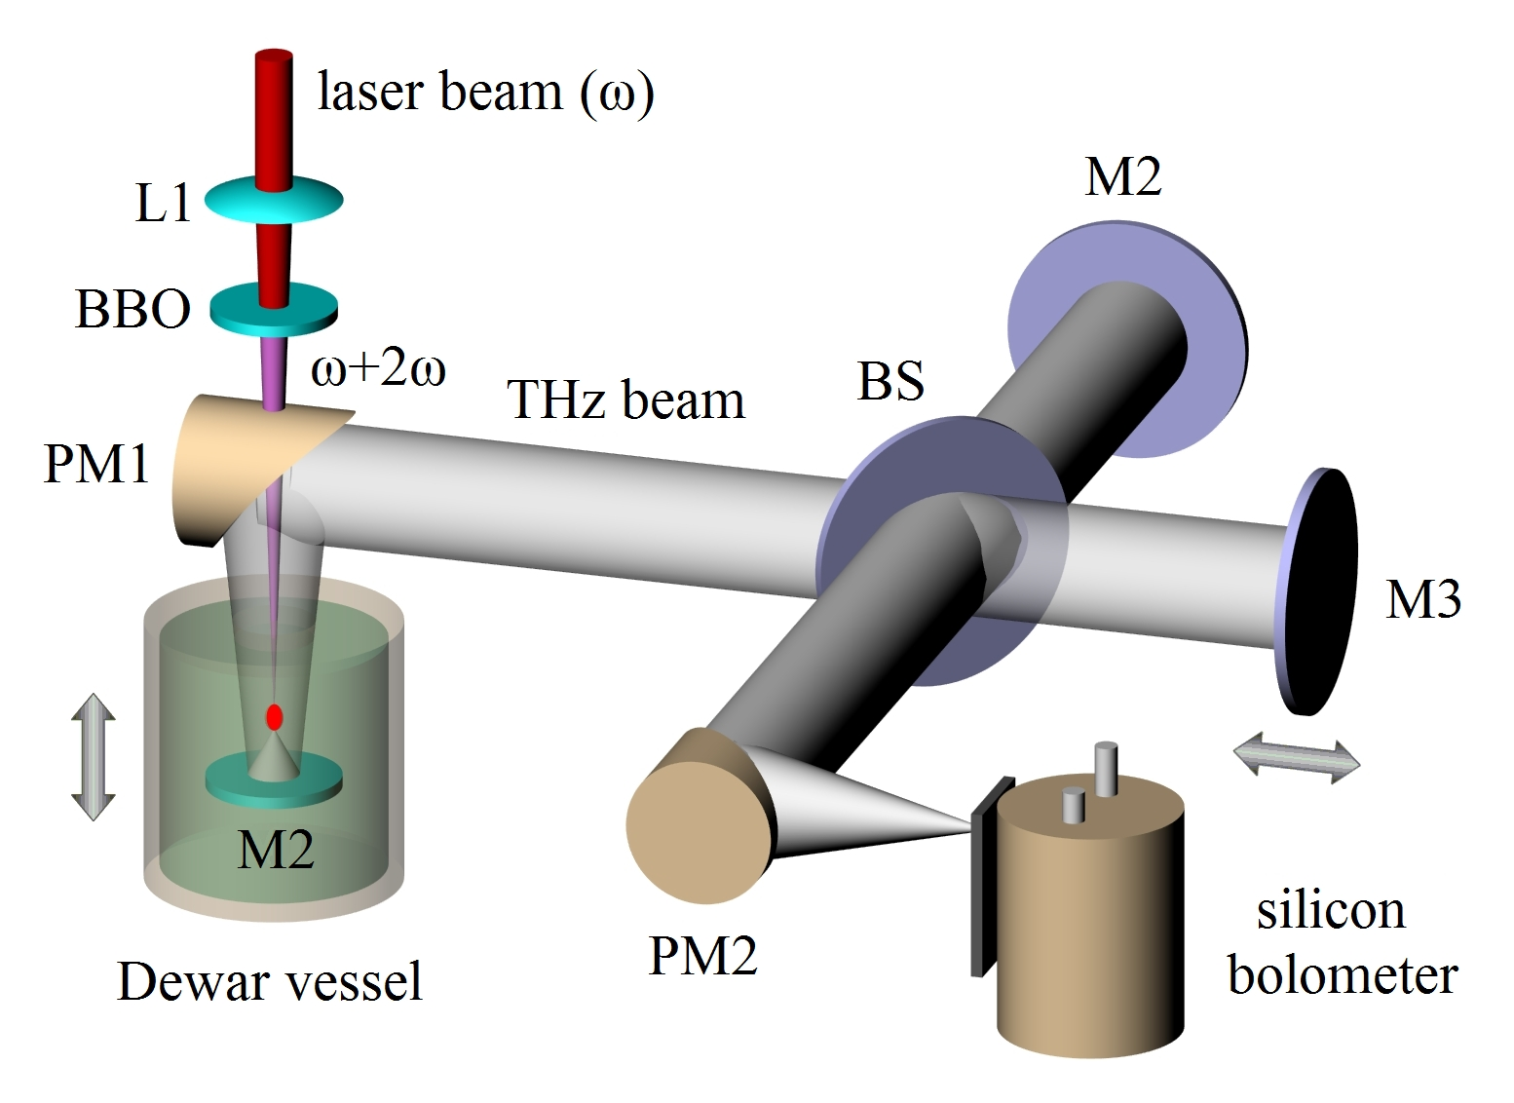
Рис. 1. Схема экспериментальной установки.
Лазерный пучок проходит через отверстие в параболическом зеркале PM1 и фокусируется в жидкий азот, находящийся в сосуде Дьюара. Сосуд установлен на микрометрическом трансляторе и может перемещаться в вертикальном направлении, что позволяет регулировать положение фокуса линзы относительно уровня поверхности жидкого азота. Терагерцовое излучение, генерируемое в перетяжке лазерного пучка, отражается от плоского алюминиевого зеркала M1 и коллимируется параболическим зеркалом PM1. Для спектральных измерений применяется интерферометр Майкельсона.
В экспериментах впервые была зарегистрирована генерация ТГц излучения при фокусировке двухчастотного лазерного пучка в жидкий азот. Исследована зависимость эффективности ТГц генерации от различных управляющих параметров: положения фокуса линзы относительно поверхности жидкости, длительности и энергии возбуждающего лазерного импульса, угла поворота кристалла BBO. Исследованы спектральные и поляризационные свойства ТГц излучения, генерируемого в жидком азоте. На той же экспериментальной установке были выполнены аналогичные измерения в случае генерации ТГц излучения в плазме оптического пробоя атмосферного воздуха. Проведен сравнительный анализ процессов возбуждения ТГц излучения в жидком азоте и плазме оптического пробоя воздуха.
Работа выполнена при поддержке гранта РФФИ 14-22-01098.

Литература
- X.-C. Zhang et al., Observation of broadband terahertz wave generation from liquid water // Appl. Phys. Lett. 2017 V. 111 P. 071103
- G.R. Kumar et al., Highly efficient broadband terahertz generation from ultrashort laser filamentation in liquids // Nature Commun. 2017 V. 8 P. 1184
- D. Thomas et al., The far infrared absorption spectrum of liquid nitrogen // Molecular Physics 2008 V. 56, P. 541–556

